METAL KENET SİSTEM ÇATI KAPLAMASI YAPILMASI
TEKNİK ŞARTNAMESİ

BOYALI SAÇ KENET ÇATI SİSTEMİ Bgs rulodan formlandırılarak uygulama yerine göre istenilen uzunlukta imal edilen , gizli klipslerle çatı alt yapısına tutturulan ve kenarları makine ile kenetlenerek montajı yapılan ,su geçirimsiz , darbelere dayanıklı bakım , gerektirmeyen , uzun ömürlü ve.geri dönüşümlü çatı/cephe malzemesidir.
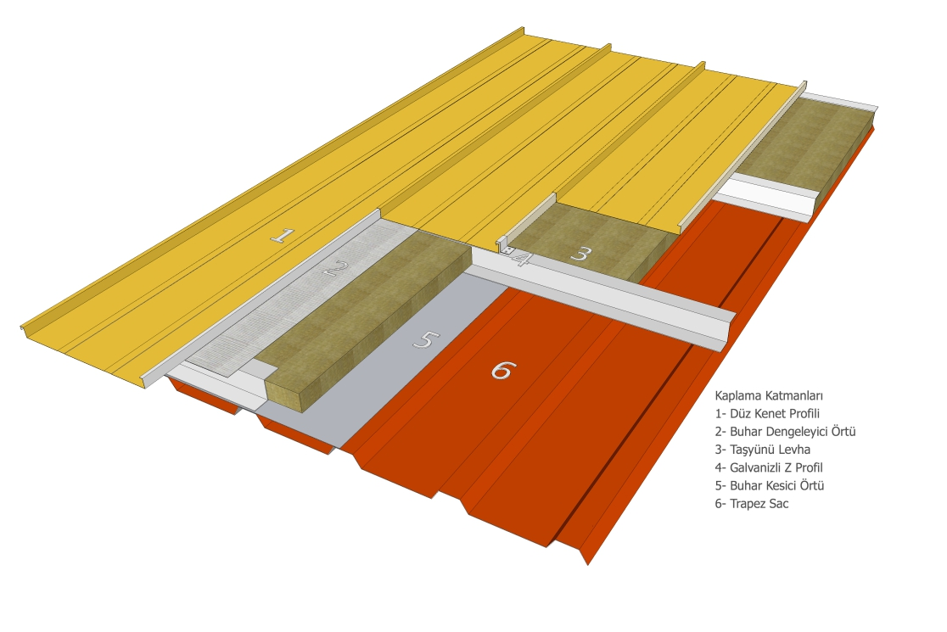
TEKNİK ŞARTNAME
Alt Kaplama : OSB III 11 mm Ahşap Levha
Buhar bariyeri : Trioteks RFX 200 veya muadili
Tali Aşık : 1,20 mm Galvaniz –Z- profili 80 mm
Isı İzalasyonu : 40 + 40 80 mm Taşyünü 50 dns / m3
Üst Kaplama : OSB III 15 mm Ahşap Levha
Buhar dengeleyici : Trioteks T 135 veya muadili
Rulo Genişliği : 600mm
Tava Genişliği : 520 mm
Sac Kalınlığı : 0,60mm ( Erdemir, Borçelik, Tezcan,MMK )
Montaj : Kayar ve Sabit klipsler ile montaj sonrası 90˚kenetlenmesi
Renk : Ral 7016 Antrasit

Birim Fiyat : ………….+ KDV
Yaklaşık Metraj : ……..m²

Aksesuar : Yaka profili, mahya, baca dibi, harpuşta vb yerlerde kullanılacak aksesuarlar m² olarak hesaplancaktır.
Birim Fiyat : ……… + KDV
Yaklaşık Metraj : …….. m²

Metal Kenet kaplama ( İzolasyonsuz ): Ahşap levha üzerine metal kaplama altı örtüsü yapılacak teras alın kaplama m² olarak hesaplanacaktır.
Birim Fiyat : ………….+ KDV
Yaklaşık Metraj : ……. m²

Ödeme şekli : Belirtilecektir.

GALVANİZ SAC DERE SiSTEMİ
Galvanizli sac dere sistemi 2.00mm ana çekirdek kalınlığında 1000-1200 mm açılımında 2000 / 3000 mm boyunda üretilecek DX 51 serisi A1 Yüzey kalitesinde 100 gr /m2 çinko kaplama ( Borçelik , Erdemir,Tezcan MMK mamülü) üretilecek yerine montajı kaynaklanması kesim büküm işleri, kaynak yerlerinin temizlenmesi çinko spreyle boyanması 1 Kat astar olmak üzere 2 kat poliüretan esaslı likit izalasyon ( Sika, Koster,Remms ) marka iniş ağızlarının projedeki yeri üzerinden açılması
Montajlı Birim Fiyat : ( 1000 -1200 mm Açılımda ) ………………. / Mtül+ KDV
Yaklaşık Metraj : ……. m/tul

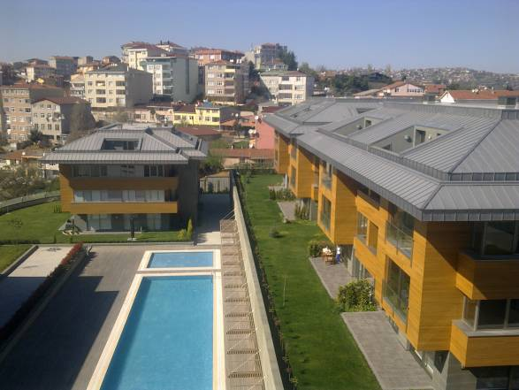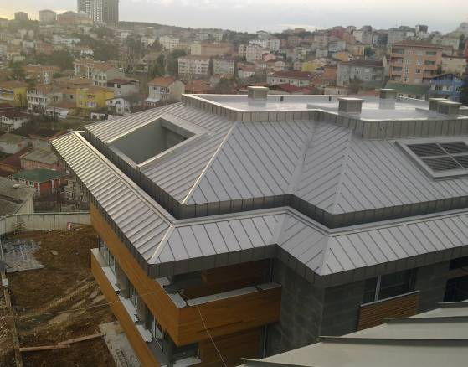
ÖRNEK KENET SİSTEM DETAYI
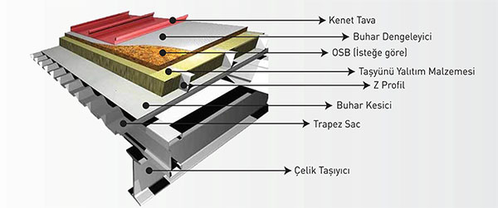

KENETLİ TAM SİSTEM ÇATI KAPLAMASI

- Çelik kiriş veya aşıklı çatı üzerine 0,50 mm fabrikasyon rulo boyama sistemi ile boyanmış (dışa bakan yüzeyi 5 mikron epoksi astar üzeri 20 mikron (RAL 9002) polyester son kat boya, içe bakan yüzeyi 7 mikron epoksi astar) 27x200 form trapez levha, üzerine
- Caplast buhar kesici, üzerine
- Isı yalıtımı olarak kullanılacak 40+40 mm kalınlığında taş yünü ve
- Ara mesafe tutucu olarak kullanılacak olan 1,20 mm galvanizli sacdan bükümlendirilmiş Z profil aşık (60 cm ara ile) sistemin kurulması, ve üzerine
- OSB 1 11 mm. Tonoz yönünde ve eğiminde mekanik olarak sabitlenmesi, üzerine
- Caplast buhar dengeleyici serilmesi ve
- Üst kat 0,60 mm Ral 7006 fabrikasyon rulo boyama sistemi ile boyanmış (dışa bakan yüzeyi 5 mikron epoksi astar üzeri 20 mikron polyester son kat boya, içe bakan yüzeyi 7 mikron epoksi astar üzeri 20 mikron polyester son kat boya) galvanizli sacdan trapezoidal formlanmış levhanın kenet makinası ile mahyadan saçağa (veya saçaktan saçağa) tek boy olarak gizli vidalama formuna sahip son kat kaplamanın yapılarak elektrikli dikiş robotu ile hadvelerinin bükümlendirilerek kenetli sistem çatı örtüsü yapılması dır.

UYGULAMA KATMANLARI :
- Ral 9002 boyalı 27x200 form 0,50 mm. trapez sac
- Buhar kesici Caplast
- Galvaniz Zet aşık 1,20 mm (40x80x40)
- 40+40 mm. 50 dans. Taşyünü
- OSB 1 11 mm.
- Buhar dengeleyici Buhar dengeleyicisi
- Ral 7006 boyalı 0,60 mm rulo kenet sac.

